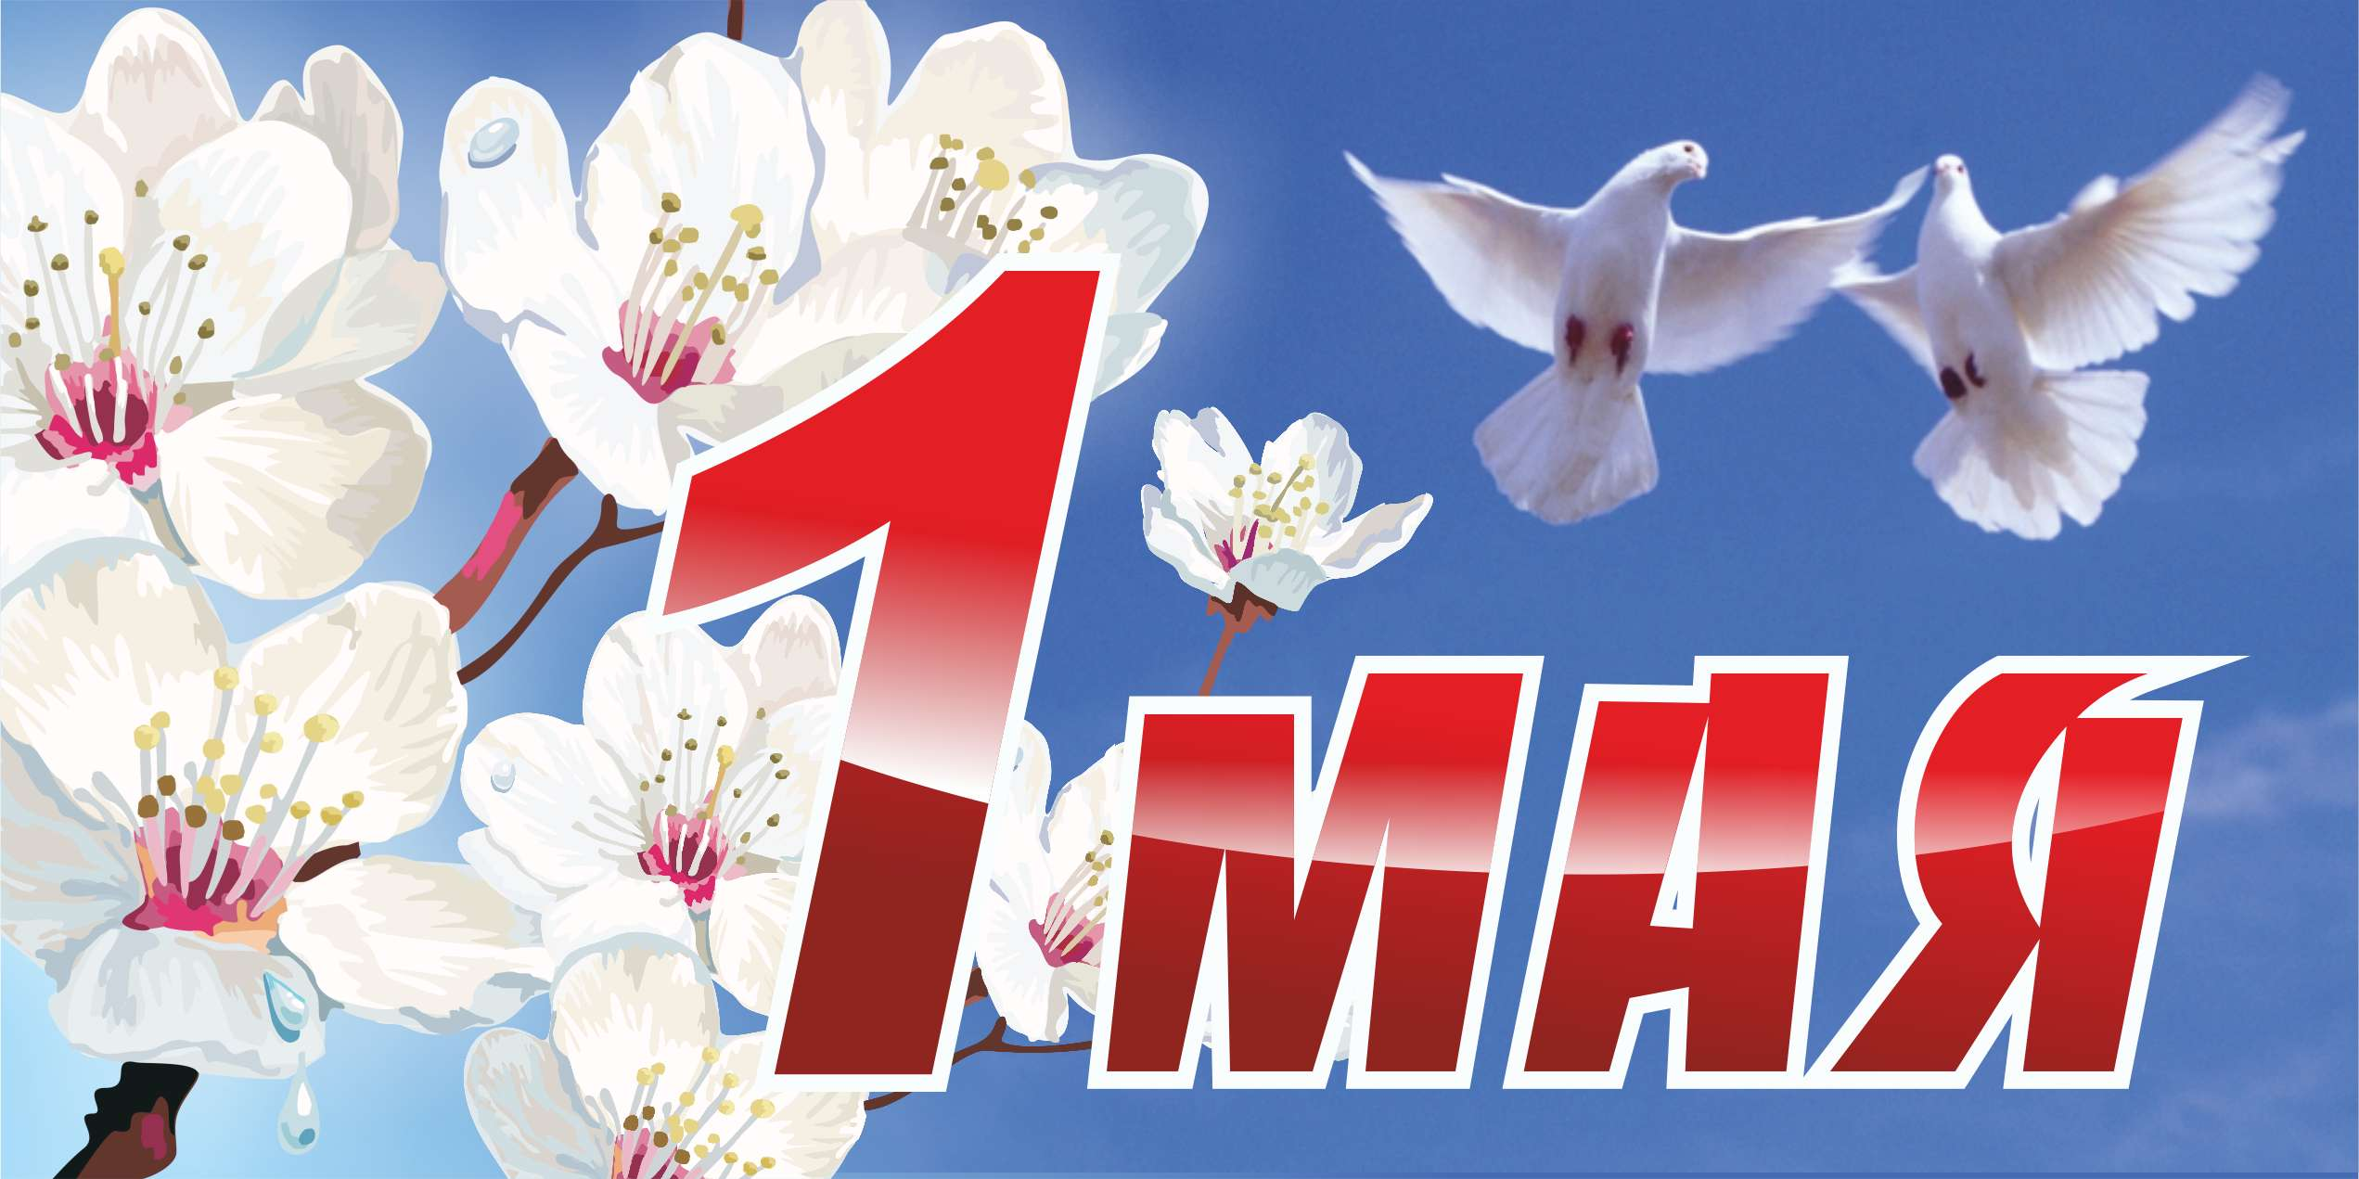
Администрация поселка Олымский Касторенского района Курской области
поздравляет всех жителей и гостей поселка
с праздником Весны и Труда.

Для многих из нас 1 Мая был и остается символом солидарности людей труда. Наш поселок богат замечательными трудовыми традициями, доставшимися нам в наследство от дедов и отцов. Совместный труд на благо нашей малой родины — принесет каждому из нас реальную пользу и благополучие! Любые усилия приносят результат, когда совершаются вместе, сообща, и знакомый лозунг «Мир! Труд! Май!» имеет для нас особую ценность и вселяет в каждого новые силы и светлые надежды.

Желаем успехов в делах, крепкого здоровья и хорошего весеннего настроения!

